Câu 1: Trong các sự việc sau đây,1. Một xe máy đi một quãng đường dài 5km
2. Một xe buýt chạy 30 ngày trong 1 tháng, mỗi ngày chạy 10 chuyến.
3. Một vận động viên chạy vòng quanh đường đua cho đến khi chạy được 2 giờ
4. Một taxi tư nhân chạy hết chuyến này đến chuyến khác trong một ngày.
Sự việc nào có thể biểu thị bằng một cấu trúc lặp có điều kiện?
- A. 1,2.
- B. 1,3.
- C. 2,3.
- D. 2,4.
Câu 2: Khối lệnh dưới đây có cấu trúc gì?
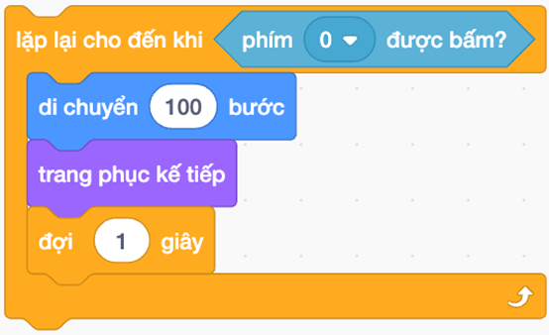

- A. Lệnh lặp liên tục.
- B. Lệnh lặp có điều kiện.
- C. Lệnh lặp với số lần biết trước.
- D. Lệnh lặp với số lần không biết trước.
Câu 3: Khi tạo chương trình Scratch điều khiển nhân vật vẹt bay, em cần sử dụng lệnh nào để vẹt không bị lộn ngược?
- A.
- B.
- C.
- D. 
Câu 4: Cấu trúc lặp có điều kiện là
- A. dùng để mô tả một công việc được lặp đi lặp lại với một số lần cho trước.
- B. dùng để mô tả một công việc được lặp đi lặp lại với điều kiện nhất định.
- C. dùng để mô tả một công việc được lặp đi lặp lại liên tục.
- D. dùng để mô tả một công việc được tuần tự lặp đi lặp lại.
Câu 5: Trong Scratch, để mô tả một khối lệnh lặp có điều kiện, em cần sử dụng lệnh nào?
- A. 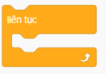
- B. 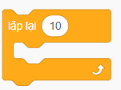
- C. 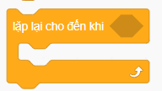
- D. 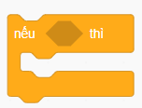
Câu 6: Để dừng chương trình trong phần mềm Scratch, em nháy chuột vào nút lệnh
- A. 
- B. 
- C. 
- D. 
Câu 7: Em có thể tạo chương trình có cấu trúc lặp bằng phần mềm nào?
- A. Microsoft Word.
- B. Zalo.
- C. Messenger Kids.
- D. Scratch.
Câu 8: Để kiểm tra chuột máy tính có được nháy hay không, em dùng biểu thức điều kiện nào?
- A. 
- B. 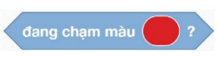
- C. 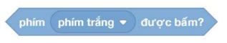
- D. 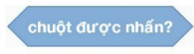
Câu 9: Hành động “Cô giáo yêu cầu HS làm thí nghiệm đến khi ra kết quả thì dừng lại” thể hiện cấu trúc điều khiển nào?
- A. Cấu trúc rẽ nhánh dạng đủ.
- B. Cấu trúc lặp có điều kiện
- C. Cấu trúc lặp với số lần lặp biết trước
- D. Cấu trúc tuần tự.
Câu 10: Theo em, sau khi bấm cờ xanh, giá trị của biến tổng bằng bao nhiêu?

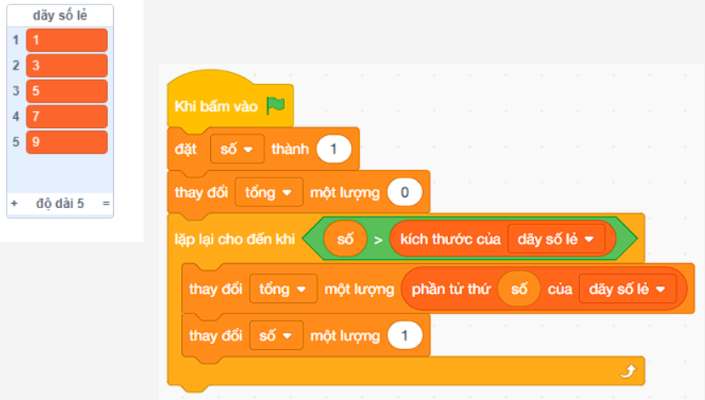
- A. 25
- B. 30
- C. 35
- D. 40
Câu 11: Thuật toán thực hiện công việc rửa rau được mô tả bằng cách liệt kê các bước như sau:
1. Cho rau vào chậu và xả nước ngập rau.
2. Dùng tay đảo rau trong chậu.
3. Vớt rau ra rổ, đổ hết nước trong chậu đi.
4. Lặp lại bước 1 đến bước 3 cho đến khi rau sạch thì kết thúc.
Điều kiện để dừng việc rửa rau là gì?
- A. Vớt rau ra rổ.
- B. Đổ hết nước trong chậu đi.
- C. Rau sạch.
- D. Rau ở trong chậu.

